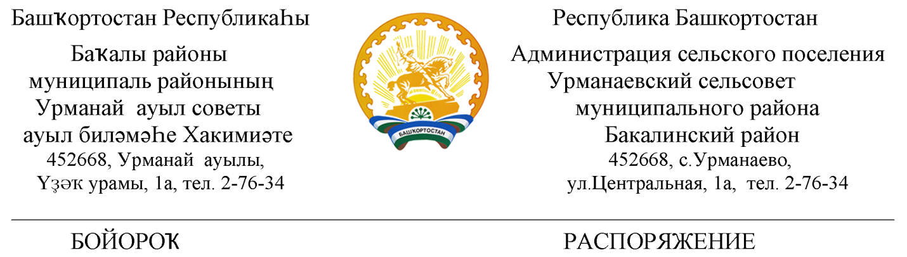
12 июль 2018 й №6а |  | 12 июля 2018 г.

Об объявлении электронного аукциона на «Обустройство и оборудование стадиона по адресу: с.Таллы-Сыза, ул. Центральная, 1б»

В соответствии с Федеральным законом от 05.04.2013 №44-ФЗ «О контрактной системе в сфере закупок товаров, работ, услуг для обеспечения государственных и муниципальных нужд»
1.Провести электронный аукцион на право заключения муниципального контракта на «Обустройство и оборудование стадиона по адресу: с.Таллы-Сыза, ул.Центральная, 1б» на сумму в текущих ценах 2018 года 600000 (Шестьсот тысячи ) рублей.
2.Контрактному управляющему Халисовой З.З. разместить извещение о проведении указанного электронного аукциона в соответствии нормам Федерального закона от 05.04.2013 № 44-ФЗ.
3.Контроль за исполнением настоящего распоряжения оставляю за собой.

Глава сельского поселения
Урманаевский сельсовет
муниципального района
Бакалинский район
Республики Башкортостан З.З. Халисова

